ҚАЗАҚСТАН РЕСПУБЛИКАСЫНЫҢ БІЛІМ ЖӘНЕ ҒЫЛЫМ МИНИСТРЛІГІ

СӘТБАЕВ УНИВЕРСИТЕТІ

__________________________________ институты

___________________________________кафедрасы



|  |
| --- |
|  |

ЗЕРТХАНАЛЫҚ ЖҰМЫС

Тақырыбы **Модельдер мен диаграммалардың қасиеттері.**

|  |  |  |  |
| --- | --- | --- | --- |
| **№** | **Орындалған жұмыстың сапасы** | **Баға диапазоны** | **Алған %** |
| 1 | Орындалмаған  Себепсіз сабақтан қалуы | 0% |  |
| 2 | Орындалуы және білім алушының белсенділігі | 0-50% |  |
| 3 | Жұмыстың рәсімделуі | 0-20% |  |
| 4 | Анықтамаларды, техникалық әдебиеттерді, дәріс конспектілерін, пәннің оқу-әдістемелік кешенін пайдалана білуі | 0-5% |  |
| 5 | Техникалық құралдарды пайдалана білуі | 0-5% |  |
| 6 | Жұмысты қорғауы | 0-20% |  |
|  | Қорытынды | 0-100% |  |

Білім алушының аты-жөні

Нариман Бағыбек

Мамандық шифрі

6B06102 Computer Science

Оқытушының аты-жөні

Иманбекова У.Н.

Алматы 2024 ж

Ф ҚазҰТЗУ 706-04. Зертханалық жұмыс

1. Онлайн – Банк

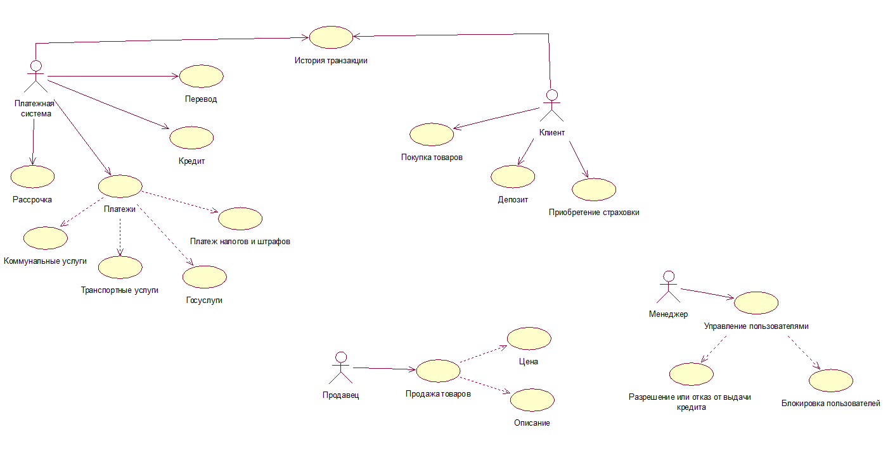

1. Онлайн магазин

1. Учебный портал

